Κάρπαθος
Ένα νησί γεμάτο παράδοση και αυθεντική ομορφιά
ΑΝΑΧΩΡΗΣΗ: 08/11/26 -11/11/26
Γενέτειρα Τιτάνων και ένα από τα πιο όμορφα νησιά των Δωδεκανήσων!
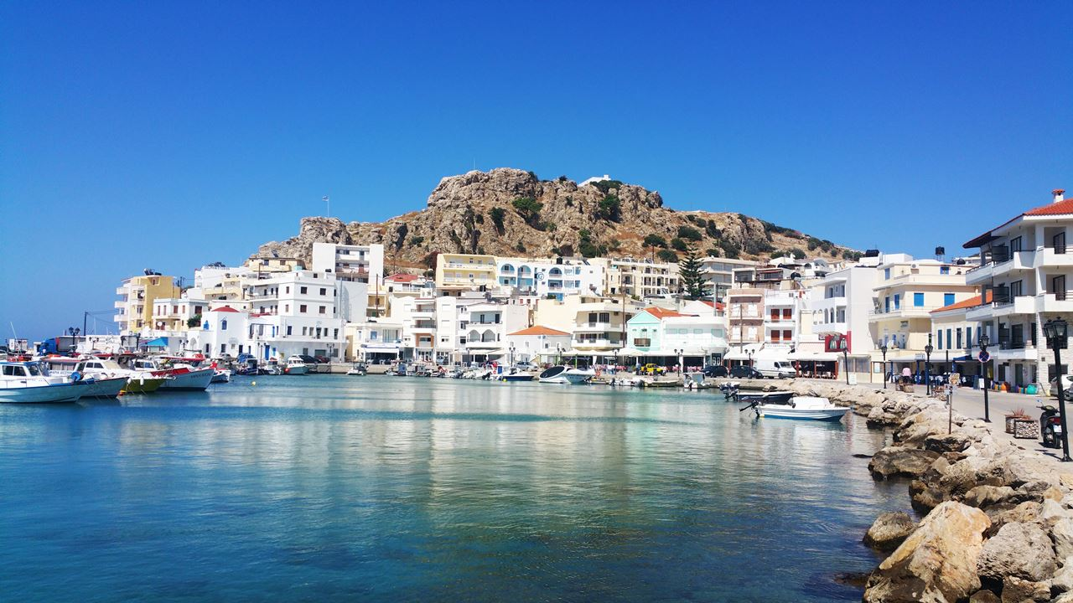

Ημέρα 1^{η}–Πέμπτη 08 Οκτωβρίου
Αναχώρηση από το Λιμάνι του Ηρακλείουμε τον συνοδό μας στις 02:30 και άφιξη στην Κάρπαθο στις 09:15. Επιβιβαζόμαστε στο λεωφορείο μας και μεταφερόμαστε στην Αμοοπή και στο εκλεκτό ξενοδοχείο μας. Τακτοποίηση στα δωμάτια μας και ελεύθερος χρόνος για μια πρώτη γνωριμία με το νησί. Διανυκτέρευση στην Αμοοπή.

Ημέρα 2^{η}– Παρασκευή 09 Οκτωβρίου
Πρωινό στο ξενοδοχείο και στη συνέχεια ελεύθερος χρόνος για να απολαύσετε τη μέρα σας όπως επιθυμείτε. Για όσους το επιλέξουν, δυνατότητα συμμετοχής σε μια προαιρετική απογευματινή εκδρομή για να γνωρίσουμε μερικά από τα πιο όμορφα και παραδοσιακά χωριά της Καρπάθου.
Η αναχώρηση πραγματοποιείται το μεσημέρι από την Αμμοοπή, με κατεύθυνση την ενδοχώρα του νησιού. Καθώς αφήνετε πίσω σας την παραθαλάσσια ζώνη, θα απολαύσετε τη θέα της εντυπωσιακής, άγριας ακτογραμμής, ενώ διασχίζετε τις καταπράσινες πλαγιές του όρους Χαμάλι. Η διαδρομή σας περνά μέσα από γραφικά χωριά, όπως το Απέρι και η Βωλάδα, όπου η καθημερινότητα διατηρεί τον παραδοσιακό της χαρακτήρα. Επόμενος σταθμός είναι η Όθος, το υψηλότερο χωριό του νησιού, με περίπου 265 κατοίκους. Τα λευκά, αμφιθεατρικά χτισμένα σπίτια προσφέρουν πανοραμική θέα στο απέραντο γαλάζιο του Αιγαίου. Εκεί θα επισκεφθείτε ένα λαογραφικό μουσείο και έναν χώρο τοπικής τέχνης με χειροποίητες δημιουργίες, γνωρίζοντας από κοντά την πολιτιστική κληρονομιά του τόπου.Στη συνέχεια, θα κατευθυνθείτε προς τις Πύλες, όπου θα εξερευνήσετε ένα υπαίθριο αγροτικό μουσείο και θα έρθετε σε επαφή με την αυθεντική αγροτική ζωή της Καρπάθου.
Η ημέρα ολοκληρώνεται στο μαγευτικό Μεσοχώρι, ένα χωριό που μοιάζει βγαλμένο από παραμύθι. Με θέα που απλώνεται από τα βουνά έως τη θάλασσα, λουλουδιασμένα σοκάκια και τον ναό της Παναγίας να δεσπόζει ανάμεσα σε τοπικούς θρύλους, αποτελεί το ιδανικό σκηνικό για το κλείσιμο της ημέρας. Απολαύστε το δείπνο σας σε μια παραδοσιακή ελληνική ταβέρνα, κάτω από τον έναστρο ουρανό και με φόντο το μαγευτικό ηλιοβασίλεμα, ολοκληρώνοντας τη μέρα με μια αυθεντική ελληνική εμπειρία. Επιστροφή στο ξενοδοχείο.

Ημέρα 3^{η} – Σάββατο 10 Οκτωβρίου
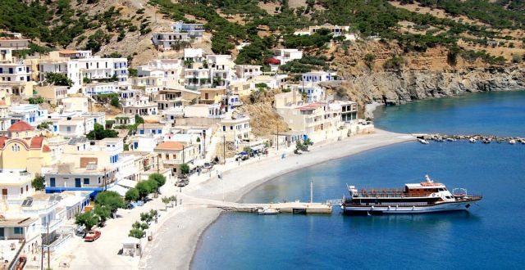
Ξεκινάμε με καλό καφέ και πρωινό από το ξενοδοχείο μας και φεύγουμε από το λιμάνι των Πηγαδιών, με σκάφος και ιστιοπλοΐα κατά μήκος της ανατολικής ακτογραμμής περνώντας τις υπέροχες παραλίες και απολαμβάνοντας το εντυπωσιακό τοπίο μέχρι να φτάσετε στο Διαφάνι όπου θα μας περιμένει το λεωφορείο για να μας μεταφέρει στο χωριό Όλυμπος. Ένα παραδοσιακό χωριό που βρίσκεται στο βόρειο τμήμα του νησιού, η εξαιρετική ομορφιά του βρίσκεται στις πλαγιές ενός βουνού. Το χωριό συνδυάζει ένα εξαιρετικό φυσικό περιβάλλον με μια πολύ ενδιαφέρουσα παράδοση. Απολαύστε τη μαγευτική θέα των σπιτιών με παστέλ χρώματα και επισκεφθείτε την εκκλησία 1000 ετών, ένα παραδοσιακό σπίτι, τον παραδοσιακό τσαγκάρη, τους ανεμόμυλους και ένα μουσείο, ενώ εξερευνάτε τον Όλυμπο θα δείτε γυναίκες να φορούν ακόμα τις παραδοσιακές στολές. Το ίδιο το χωριό είναι ένα ζωντανό μουσείο σαν να έχει σταματήσει ο χρόνος. Θα έχετε χρόνο να εξερευνήσετε μόνοι σας το χωριό, να γευτείτε σπεσιαλιτέ όπως μακαρούνες. Πριν επιστρέψετε στα Πηγάδια, θα έχετε την ευκαιρία και χρόνο να απολαύσετε την όμορφη παραλία Διαφάνι, που είναι το κύριο λιμάνι του Ολύμπου. Το βόρειο τμήμα (Διαφάνι & Σαρία) είναι μια Θαλάσσια Προστατευόμενη Περιοχή κατοικία της απειλούμενης φώκιας Μοναχός, όπου το γραφείο τους βρίσκεται κοντά στο λιμάνι. Θα έχετε τον χρόνο να πιείτε ένα φλιτζάνι καφέ σε μια από τις τοπικές ταβέρνες με θέα τη θάλασσα πριν την αναχώρησή μας.
Χρόνο για βόλτα και μεσημεριανό, επιστροφή το απογευματάκι.

Ημέρα 4^{η} – Κυριακή 11 Οκτωβρίου
Ξεκινάμε με καλό Καφέ και πρωινό και στη συνέχεια ετοιμαζόμαστε για την επιστροφή.
Αναχώρηση στις 14:50 από το λιμάνι της Καρπάθου και άφιξη βράδυ Κυριακής στο Ηράκλειο

Τιμή ανά ενήλικα σε δίκλινο/τρίκλινο | 299€

Περιλαμβάνονται:
- Ακτοπλοϊκά εισιτήρια Ηράκλειο – Κάρπαθος – Ηράκλειο με την BlueStarFerries
- Μεταφορές με μοντέρνα κλιματιζόμενα λεωφορεία βάσει προγράμματος.
- Τρεις (3) διανυκτερεύσεις σε δίκλινο δωμάτιο σε 4* ξενοδοχείο με πρωινό.
- Εκδρομή στην Όλυμπο.
- Έμπειροι συνοδοί του γραφείου μας!
- Ασφάλεια αστικής ευθύνης.
- Όλοι οι φόροι & Φ.Π.Α.

Δεν Περιλαμβάνονται:

- Είσοδοι σε μουσεία, πάρκα, ιστορικούς χώρους και όπου αλλού απαιτούνται.
- Ό,τι αναφέρεται ως προτεινόμενο ή προαιρετικό
- Προσωπικά έξοδα
- Απογευματινή εκδρομή στα χωριά της Καρπάθου με γεύμα 50 € το άτομο.

Ώρες αναχωρήσεων από τα λιμάνια
08/10/2026 από Ηράκλειο 02:30
11/10/2026 από Κάρπαθο 14:50

Πολιτική πληρωμών και απαραίτητα έγγραφα:
- Συμμετοχές με προκαταβολή 150€ ανά άτομο. Εξόφληση έως 20 Σεπτεμβρίου.
- Απαραίτητα στοιχεία για κρατήσεις: ονοματεπώνυμα συμμετεχόντων όπως αναγράφονται στις ταυτότητες/διαβατήρια, φωτοαντίγραφα ταυτοτήτων ή διαβατηρίων, τηλέφωνα επικοινωνίας, e-mail.

Ακυρώσεις:
- Έως 09 Σεπτεμβρίου 2026, επιστροφή του 100% της αξίας
- Από 10 Σεπτεμβρίου 2026, 50% ακυρωτικά
- Από 22 Σεπτεμβρίου 2026, 100% ακυρωτικά

